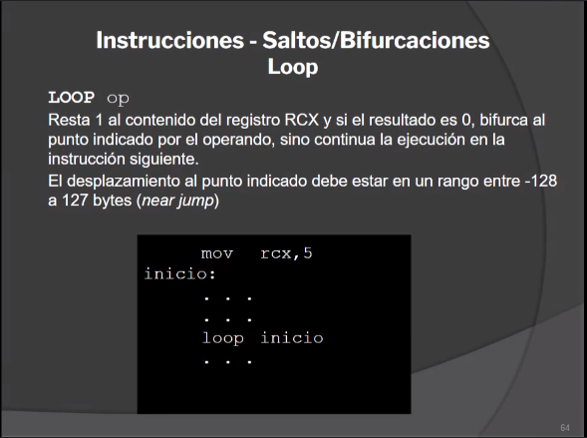
Cargo en el contador la cantidad de veces que quiero operar, cuando le pongamos la palabra clave loop, lo que hace es volver a la etiqueta indicada por el operando. Tengo que controlar que el rcx sea mayor a 0 siempre. Va a bifurcar si es distinto de 0, no igual como dice en la diapo.
Si tengo que usar el registro contador por dentro del loop, tengo que guardarme en una variable auxiliar lo que tenia antes y despues recuperarlo antes del loop para no romper como funciona.

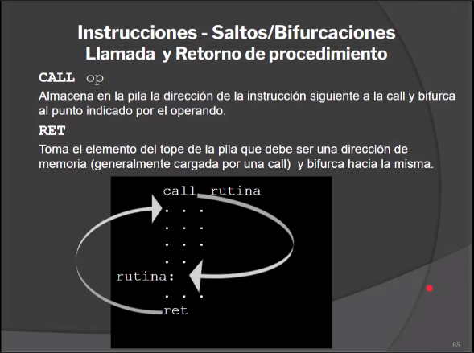
Con call hago una bifurcación a la rutina y al final de esta etiqueta hago un ret para volver a donde estaba antes. A la rutina interna hay que ponerle ret siempre porque si no, no va a volver a hacer el salto, ya que toma el return del final de programa. El return del main es justamente el return para el sistema operativo.
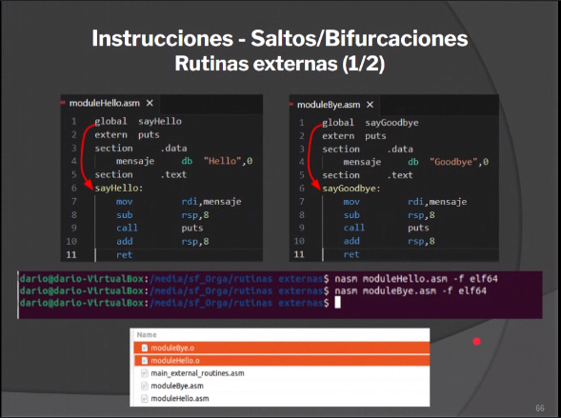
Esto sirve para el tp.

Las rutinas externas hay que definirlas como global. Esto en una forma de modularizar las distintas partes del programa. De esta forma después en el archivo fuente me traigo las rutinas externas que escribí antes en otros archivos:

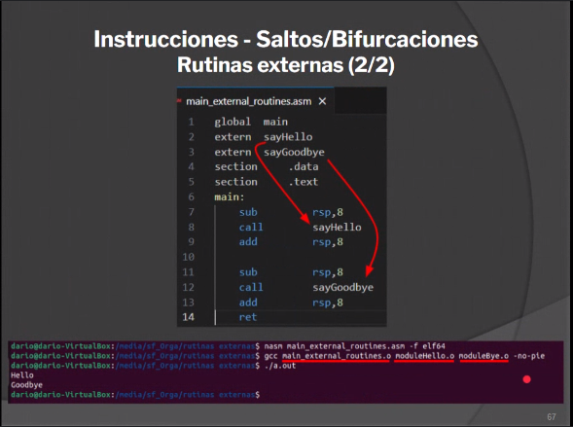
Acá hay que tener cuidado que cuando se linkea hay que incluir los archivos objetos creados antes. Los pones por fuera.

Vos en una rutina externa podes tener solamente una principal que se exporta.
Vos podes traer todos los archivos objetos a la hora de generar el linkeable asi:

gcc *.o -o programa -no-pie

te podes traer todos los extern de una misma carpeta con *.o
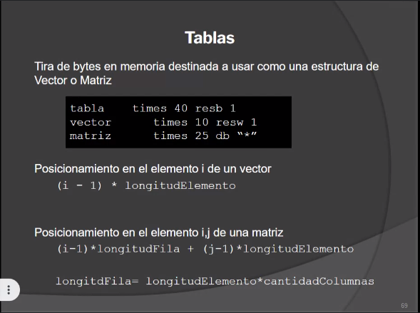
**/*.o te busca en subcarpetas.

Con el times reservas el espacio en memoria que vas a usar para un vector o matriz.
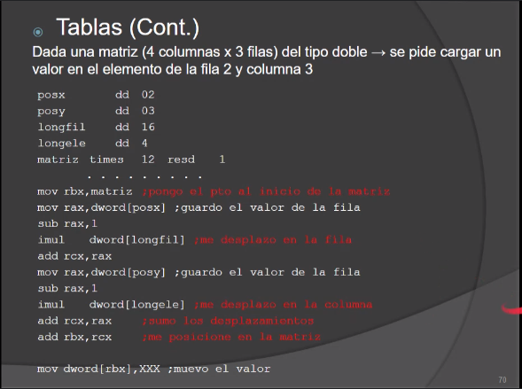

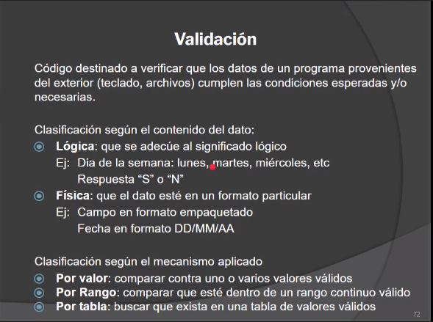

Los calculos echos en punto fijo son mas rapidos que los de punto flotante para ia.

Operaciones logicas

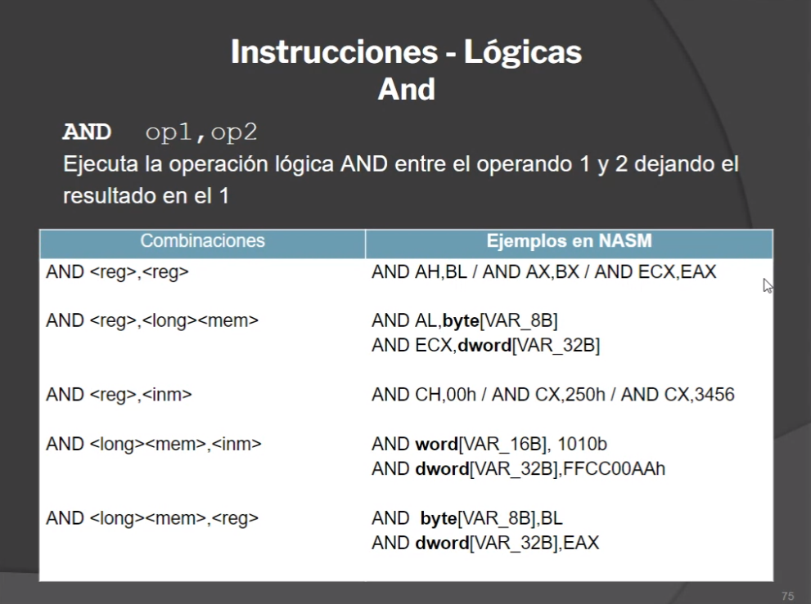
Son operaciones que trabajan a nivel de bit. Tienen dos operandos, cada operando es un 1 o un 0. En la operación and, el resultado es 1 cuando los dos operandos son 1. Toda otra combinación, el resultado es 0.
En assembler los dos operandos son un conjunto de bits. Compara bit a bit, entre un registro y el otro. En la diapositiva se muestra de donde podes traer tus operandos. Los dos operandos tienen que tener la misma longitud para que la operación tenga sentido.

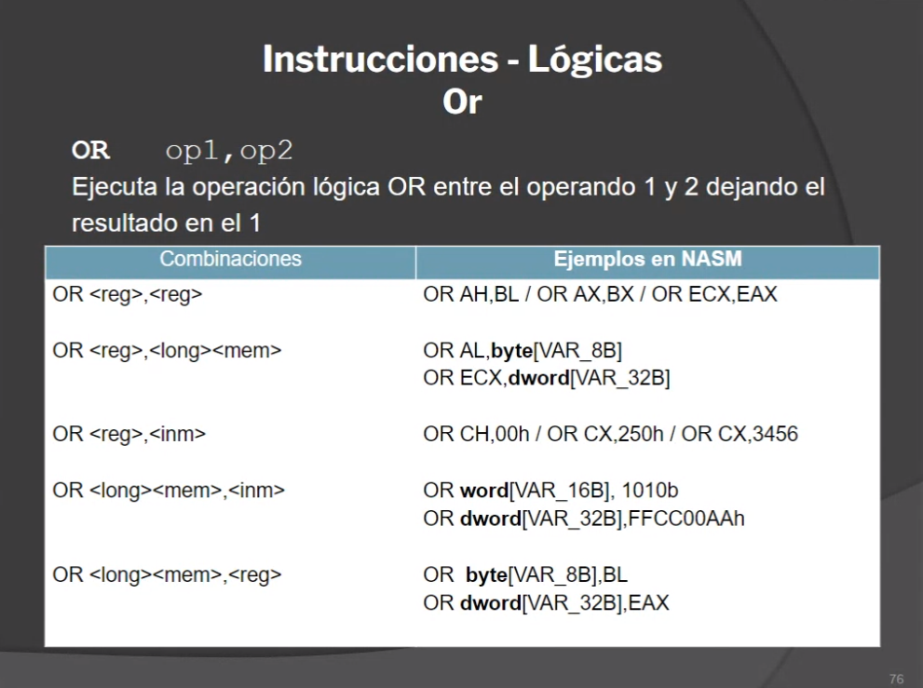
La operación lógica or, con que uno de los operandos sea 1, me arroja 1. Si no, 0.
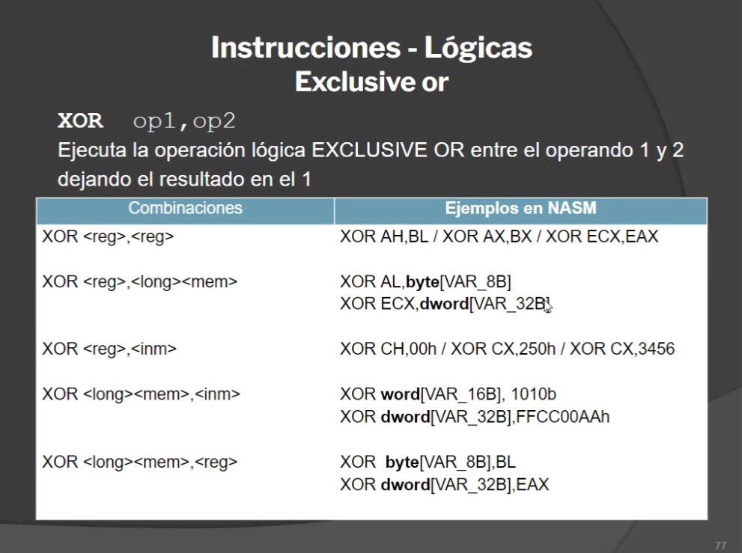

XOR funciona parecido a OR pero solamente te arroja 1 si uno de los resultados es 1.

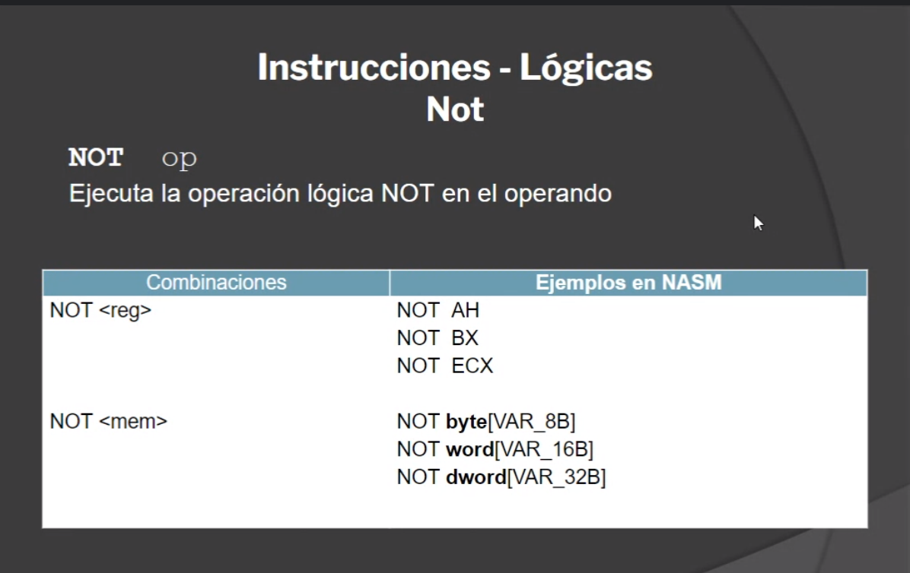
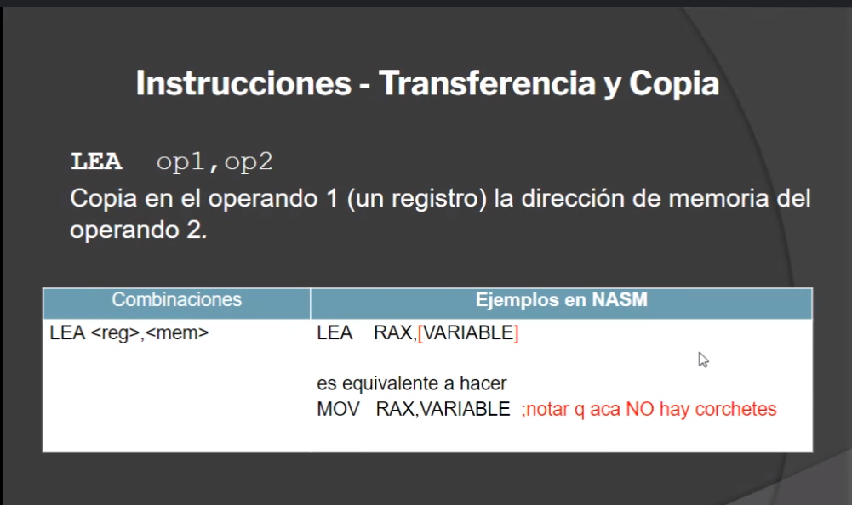

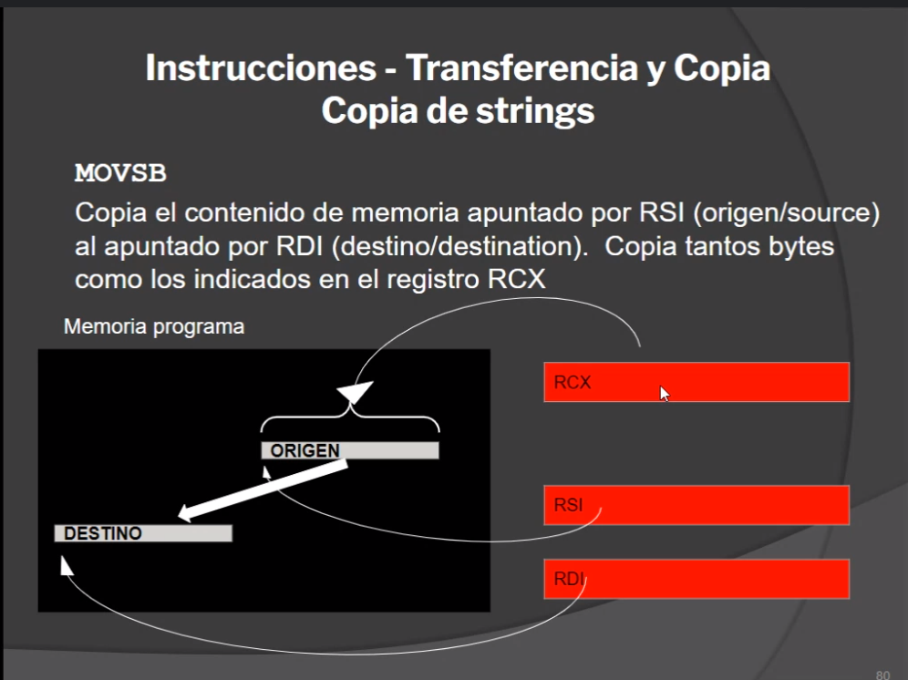
Esto copia de un campo en memoria a otro. Trabaja con strings en memoria. Se puede declarar para otros tamaños. (esto puede llegar a servir para el tp).

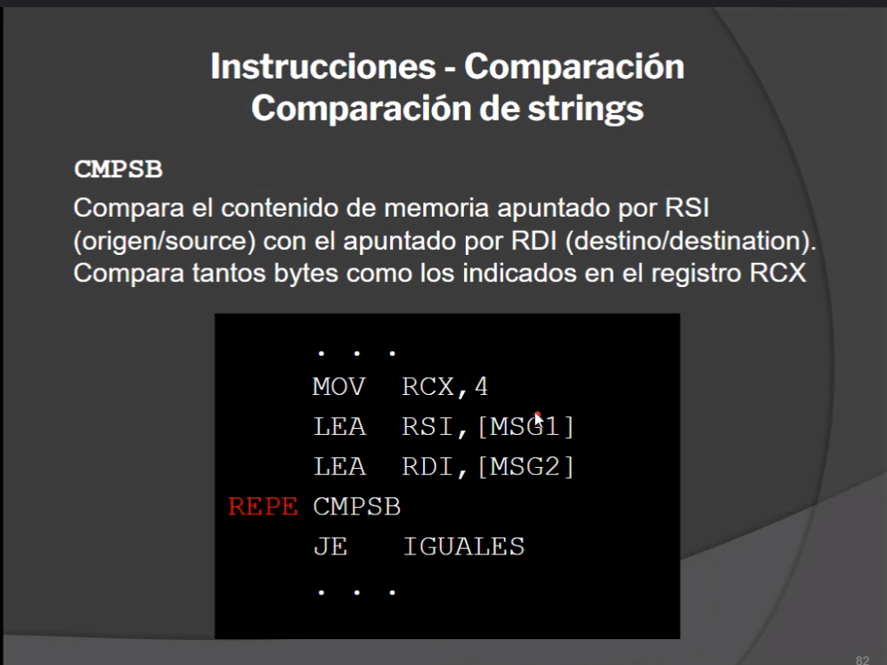
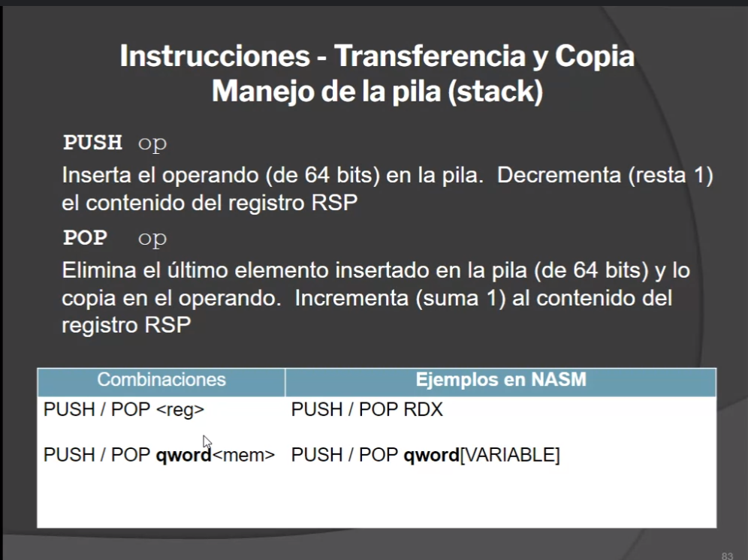
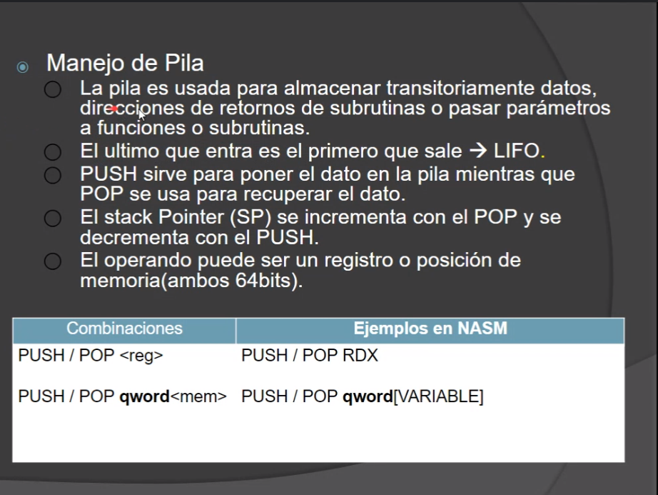
A nivel de bites, decrementa 8 no 1. Lo mismo para sumar. Dice 1 a nivel de elementos.


